再興中學102學年度第1學期國中個人詩歌朗誦 頒獎102.11.20
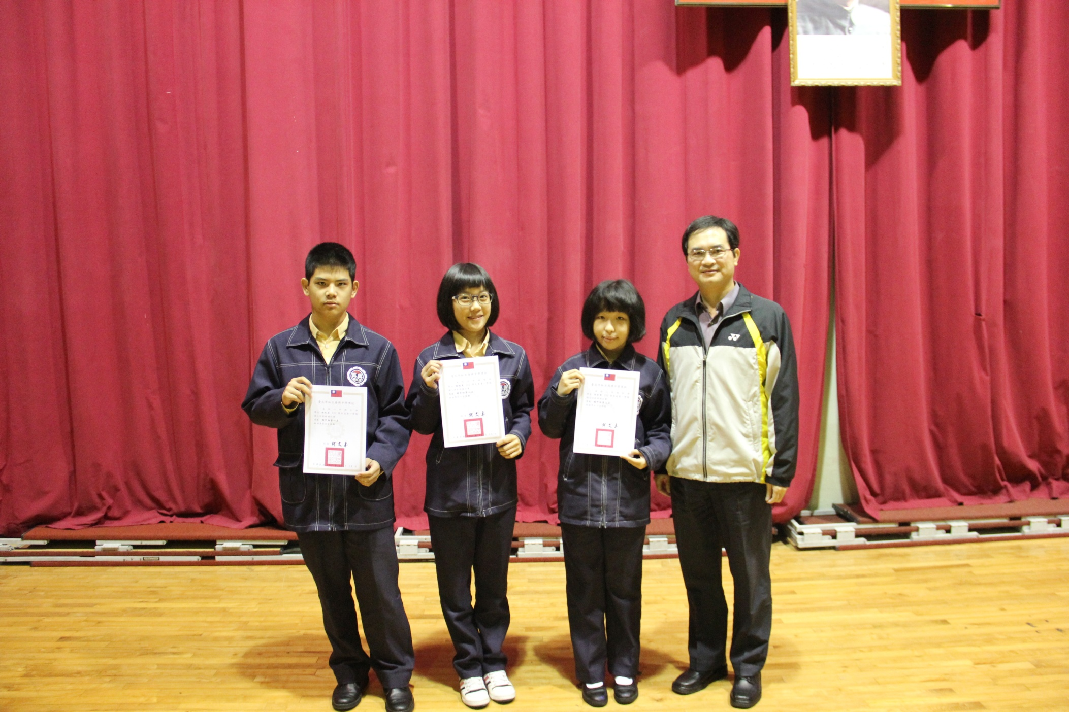
說明：第１名，八年仁班《林天昱》、第２名，九年恭班《賴懿慈》、第３名，八年和班《張家寧》。

